和声流韵 韵味流长

1. 以课题研究为抓手，推进工作室研究

工作室以《基于小学音乐学科课堂合唱教学策略研究》为抓手，聚焦聚焦关键能力、学科素养，重构教学目标、创新教学策略等教学体系全方位出发。基于备案课题的的推进，经过与王俊博士的对话与指导，优化课题的研究立足点，扎实过程性研究。

二、梳理研究行事历，有效推进过程性研究

以学科研究日活动为平台，聚焦研究主题，开展理论学习，前后对杨鸿年教授的《童声合唱训练》、《奥尔夫音乐教育与实践》、《给孩子们的音乐课》等书籍中的相关理论知识进行研讨，学习相关教学理念、探寻教学策略方法；转化理论研究与课堂实践的能力。

三、基于研究，我们厘清了什么

**1.形成新的序列培养目标体系**

通过年段教学目标的厘定，形成课堂合唱教学培养序列体系（课件），教师在教学过程中，要高度明确学习的重点目标“是什么”，基于学生已有的关键能力的基础提升点在哪里。

基于六个年段音乐能力及素养的培养目标，将苏教版小学音乐教材中的教材进行梳理：1-2年段主要以教材中现有的曲目建立学生听觉能力、识谱能力、节奏能力、歌唱音色统一等能力；3-4年段主要以轮唱及简单二声部合唱曲目逐步建立和声概念及二声部合作的能力，5-6年段以旋律二声部合唱曲目培养学生稳定的合唱能力及艺术表现能力。理清了培养的序列目标，才能为学生的动态生成的学习活动，提供明确地目标指向，服务学生能力提升。

**2.形成了有参照性的教学内容。**

通过教材的梳理与解读，形成与培养目标相一致的、有参照价值的合唱歌曲集。根据不同年段的培养目标、能力发展的不同阶段，从关键能力出发，在对应的核心素养下的关键能力（识谱、节奏、诵读、歌唱能力、欣赏能力等）维度进行教材的分析与整合。形成单元内知识、技能序列关系的衔接，以及单元与单元之间知识、技能的梯度提升，形成在有效服务于能力培养及教学研究的教学歌曲集。目前，低年段因年龄特点，曲目相对短小，齐唱曲目较多。中年段，合唱歌曲数量逐渐增加，增加了轮唱及简单二声部的合唱曲目。高年段合唱曲目比例增加，主要以简短的二声部和声作品及齐唱+二声部合唱作品为主。同时进行单元整体教学规划、设计和课堂实践，以合唱的多元化体验为线索来组织单元整体学习活动。

能级目标样表+对应教学内容（部分）：

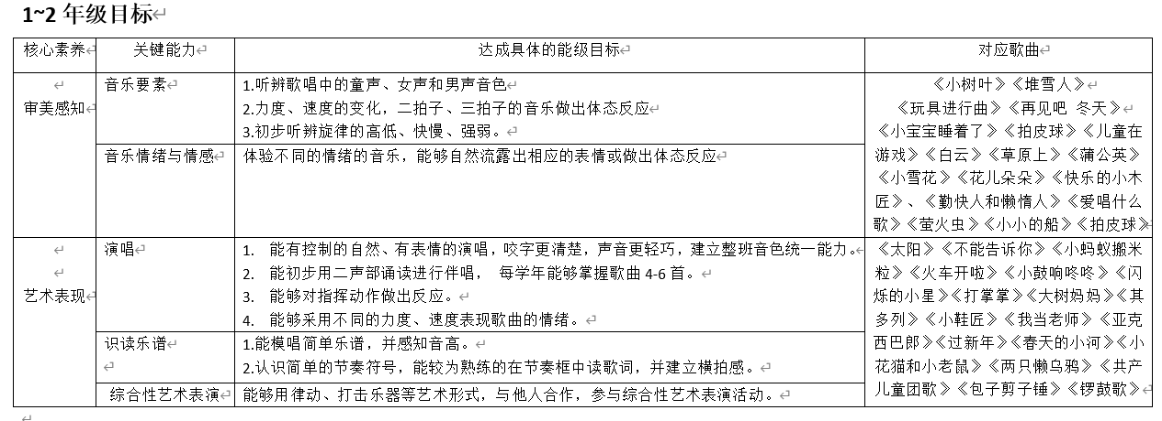

**3.形成了课堂合唱的教学设计框架：**

经过课堂教学实践与个案研究，初步形成了课堂合唱教学的设计框架，以五环节：基础训练、情境导入、课堂探究、合唱表演、拓展提升，五推进：能力渗透（主要以本科文本的能力点进行铺垫）、单声部教学、合唱教学、整班表演、小组表演五个步骤进行核心推进。这“五环五推进”的课型教学范式，在建立学生关键能力的梯度提升以及教师进行课堂合唱教学的参考模式，起着非常重要的参考作用。在一般课堂合唱教学中有着推广和借鉴的作用。

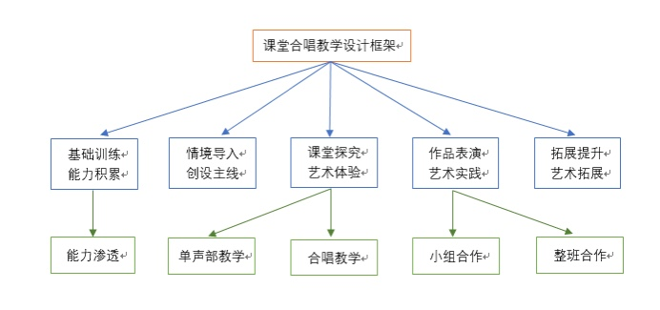

**4.促进了师生的素养提升**

在课堂合唱研究过程中，提升了教师学科素养，明确了教学目标，在教材解读、课程实施、评价活动中，提升教师专业能力及专业素养；同时通过课堂合唱教学实践的研究过程中，从基础理论转向实践操作模式探索，更加注重学生在核心素养、关键能力（唱谱、节奏、歌唱能力、欣赏能力等）等方面有效培养；丰富教学实践模式，提高教学能力，以及在教学课型框架设计、教学策略应用和可操作性的课堂评价等方面，整体性打造课堂合唱的教学课堂。

学生：通过过程中各种展示性、创造性的艺术实践活动中，提升学生个人艺术表现力、提升了班级团队的精神风貌，培养团结协作的精神。

**后续努力方向：**

虽然我们做了大量的实践研究，基本完成了阶段研究任务。但在某些方面还需进一步深入，才能有效地做好课题成果的辐射工作。

一、需优化课程体系的整体规划，做到整合融通

课堂合唱是基于国家课程音乐课程中的拓展课程，是利用国家规定的每周两课时进行教学的课程，虽然已经整合了国家教材中的相关内容，但是合唱教学还是需要一定的练习量，因此在课时安排中会出现2-3课时的延迟，将打乱整个教材教学的进度，因此，在课程顶层设计与课时安排中，还需进一步的整合与融通性的思考，进行整体规划。

二、需提供更多的实践平台，完善评价体系

音乐是一种表现型的艺术形式，只有在实践与参与的过程中才能真正体现其艺术价值。因此在课堂合唱推进的过程中，不能仅仅局限于班级内部的表演，还需在校园内或走出校园进行展示，让学生在舞台体验中感受合唱的魅力，从而增强其持续学习的艺术追求。同时，完善学生的评价体系与评价维度。

三、需结合当代媒介，拓宽音乐艺术辐射

当下，网络媒体越发强大，辐射范围广泛，可以结合当下热门的媒体手段，拓宽艺术审美的传播与普及，将学生的优秀作品通过公众号、抖音、校园网等媒体进行展示，既能提供新的展示舞台，同时更好做到的合唱艺术的宣传与辐射，让更多的学生乐于参与音乐艺术的实践与学习中，丰厚艺术培养的价值。